LAPORAN PRAKTIKUM CSS – STYLE PADA TABEL
- Judul Praktikum
Praktikum CSS – Style Pada Tabel HTML
- Tujuan
Memahami penggunaan CSS untuk mengatur tampilan tabel menggunakan inline style dan class.
- Alat & Bahan
- Laptop atau komputer
- Text editor (Notepad, VSCode, dll.)
- Browser (Chrome, Firefox, Edge)
4. Langkah-Langkah
- Mengetik kode HTML tabel beserta CSS dalam tag 'style'.
- Menyimpan file dengan nama praktikum.html.
- Menjalankan file di browser untuk melihat hasil tampilan tabel.
- Membandingkan perbedaan antara tabel dengan inline style dan tabel dengan class.
- Hasil
- Tabel pertama menggunakan inline
- style dengan lebar 100%
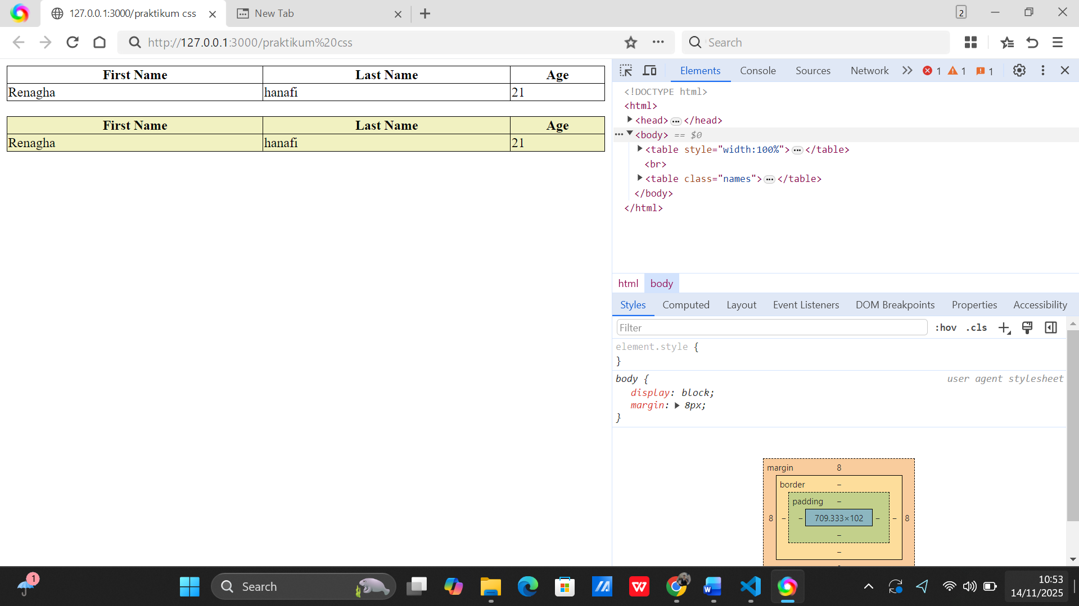

- Tabel kedua menggunakan class CSS bernama 'names' dengan background warna #f1f1c1.
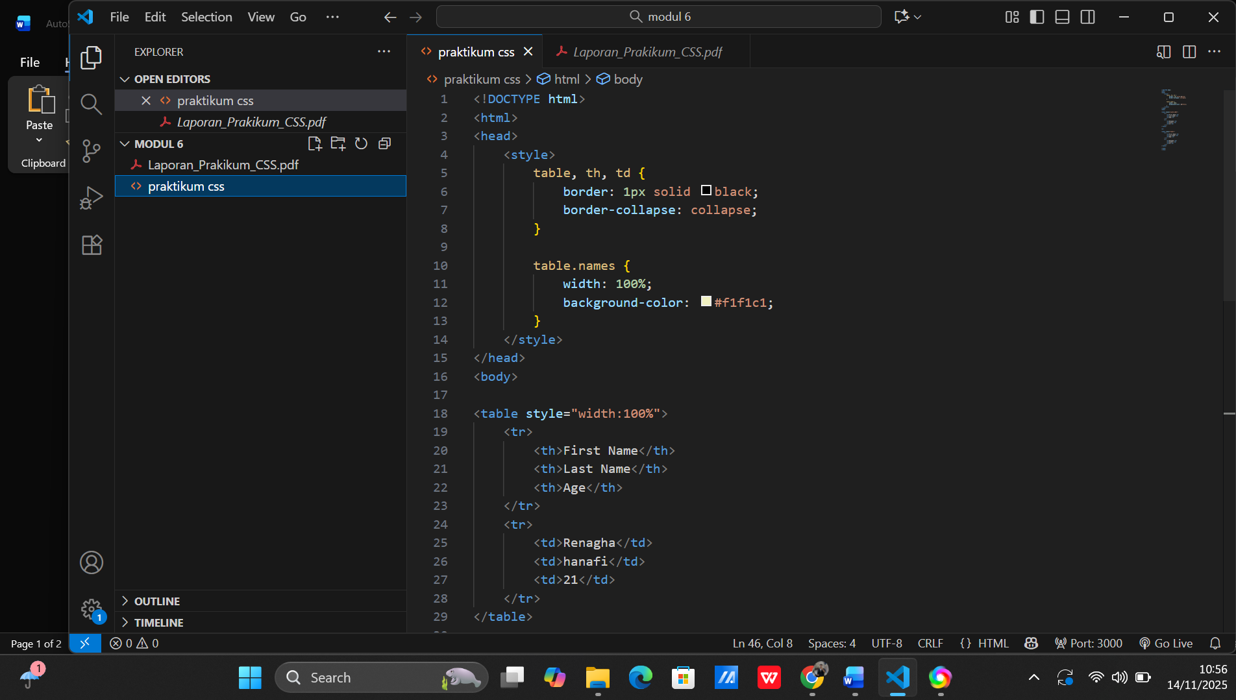
- Pembahasan
Penggunaan inline style hanya berlaku untuk elemen tertentu, sedangkan penggunaan class lebih efisien karena dapat digunakan untuk banyak elemen sekaligus. Pada praktikum ini terlihat bahwa tabel kedua memiliki style tambahan yang berasal dari class CSS.
- Kesimpulan
CSS dapat digunakan untuk memperindah tampilan tabel HTML. Penggunaan class lebih direkomendasikan dibanding inline style karena lebih fleksibel dan mudah dikelola.

